어디서부터 준비해야 할 지 막막하고 어려운 취업, 어떻게 준비하고 계신가요?

“유정선배는 어디서 저런 고급 정보를 얻는거지..?”
“세정이는 방학 동안 무슨 특강을 들었길래 자신감이 생긴거지…?”

한번쯤 이런 궁금증을 가졌던 분들께 오늘! 합격생 특급비법을 공개합니다!
바로 바로 고용노동부의 청년취업성공패키지 라는 프로그램인데요!

청년취업성공패키지는 고용노동부에서 전문기관을 선정하여 제공하는 사업으로
1) 나만의 개인 전담컨설턴트가 지정,
2) 현재 나의 spec진단 및 상담부터
3) 취업 spec up!을 위한 훈련프로그램 연계 그리고
4) 기업분석, 자소서첨삭 등의 취업알선으로 이뤄지는
청년 맞춤형 취업지원서비스입니다!

취업에 성공할 경우 취업성공수당까지 지급하는 정말 꿀 같은 취업지원서비스죠!

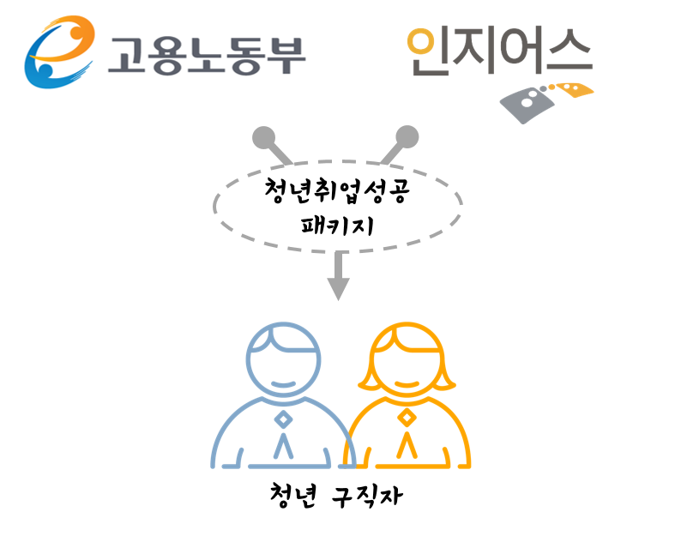
청년취업성공패키지 홈페이지로 바로 가기 (http://goo.gl/7zVnDY) – 글씨에 링크 입힐 예정

특히, 청년층 공채합격 경험이 풍부한 글로벌 HRD 전문기업 ‘인지어스’와 함께 하면 전국 어디서나 전문적이고 체계적인 서비스를 제공 받을 수 있다고 하는데요! 그것도 “전부 무료”로!!

토익도, 자격증도, 학점도 관리해야 하는 지금!
쉽고 빠르게 내게 필요한 정보만 쏙쏙 알려주는 청년취업성공패키지에 대해 살펴볼까요?

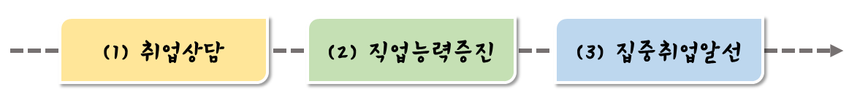
위에서도 말씀 드렸듯이, 청년취업성공패키지는 총 3단계로 이루어져요

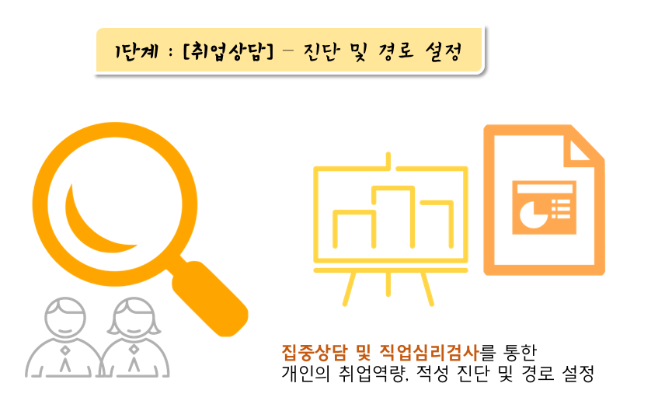
개인전담 컨설턴트와 함께 준비하면 취업? 어렵지 않아요!
작년까지 준비했던 나의 이력이 올바르게 준비되고 있는지! 상담과 직업심리검사 등을 통해 살펴보고, 이를 토대로 개인 맞춤형 취업방향을 설정하는 단계입니다.

전국에 있는 인지어스 지사에 직접 방문하시거나 전화를 통해 취업상담이 이루어져요!
+ 1단계 취업상담을 성실히 받고 나면 최대 20만원의 참여수당 지급된다는 점~!

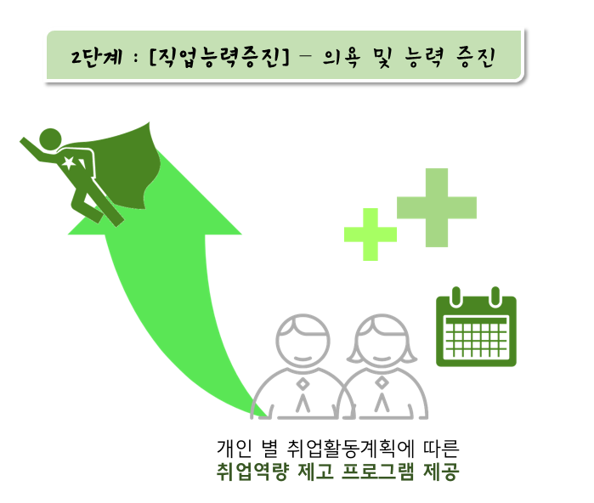

이 단계에서는 1단계에서 부족하다고 판단되었던 부분들에 대한 spec up!을 목적으로 다양한 분야의 직업훈련, 인턴, 고용디딤돌 등 각종 훈련 프로그램을 제공합니다.

직무 교육을 위한 200~300만원의 교육비도 지원하고, 창업을 꿈꾸는 창업꿈나무를 위한 창업지원 프로그램도 있으니, 내가 혜택받을 수 있는 프로그램이 뭐가 있는지 남들 보다 빠르게 살펴봐야 해요!
+ 직업훈련을 참여하면, 월 최대 40만원의 지원금도 지급됩니다!

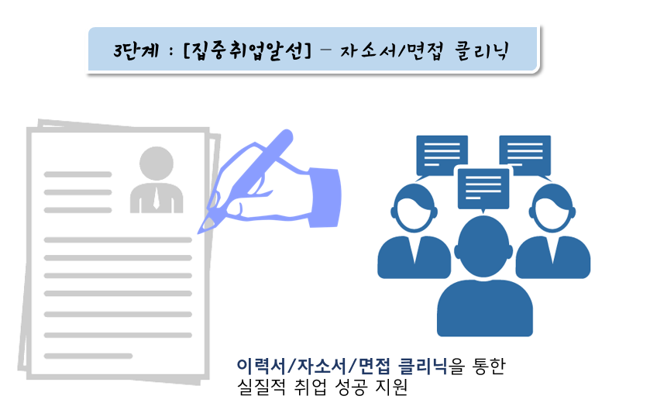

단계를 거쳐오면서 상담과 프로그램연수를 통한 spec까지 up!되었다면!
이제 우리에게 남은 것은 취 to the 업!

청년취업성공패키지는 단순히 형식적인 ‘입사지원’, ‘잡매칭’으로만 끝나는 것이 아니라,
여러분이 희망하는 기업에 대한 분석부터 시작하여 실질적인 취업 성공으로 이어질 수 있도록 이력서와 자소서, 면접 대비 클리닉으로 출근 첫날까지 완벽히 지원합니다!
물론 취업 후 경력개발을 위한 서비스도 제공하고 있지요^^
+ 3단계에서 인지어스를 방문하는 참여자에 대해서는 실비(1회 2만원, 최대 6만원)를 지급합니다.

단계별로 어떤 취업지원 서비스를 제공받는 지 감이 오시나요?
청년취업성공패키지가 어떻게 진행되는지 살펴봤으니, 여기서 플러스+ !
인지어스 청년취업성공패키지 에서만 가능한 특별한! 혜택에 대해 알아볼까요?
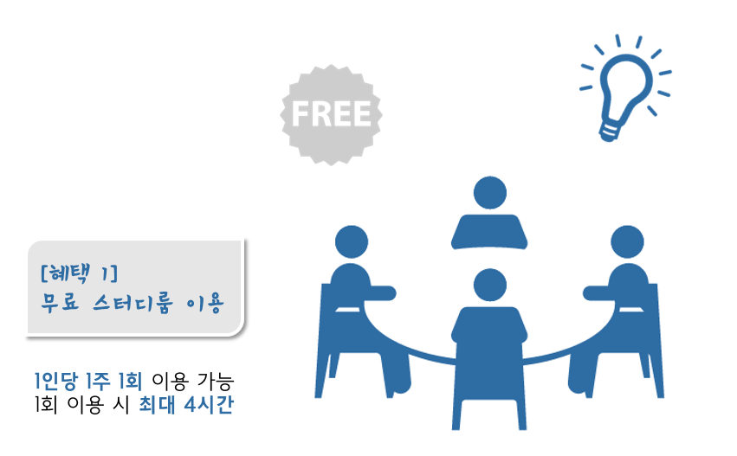
위에 문구 변경
1회 이용시 최대 4시간 -> 1회 이용시 기본 3시간 (연장 가능)

도서관의 스터디룸은 예약경쟁에.. 카페에서 하려니 매번 음료가격도 만만치 않고…
하지만!
청년취업성공패키지 참여자라면 인지어스 전국 각 지사의 강의장 시설을 스터디룸으로 무료 이용 가능해요!
취업성공패키지 참여자의 친구 또는 선후배도 함께 이용할 수 있다고 하니 함께 취업성공을 위한 장소로 활용해보는 것도!
(단, 예약자는 청년취업성공패키지 참여자여야 합니다)

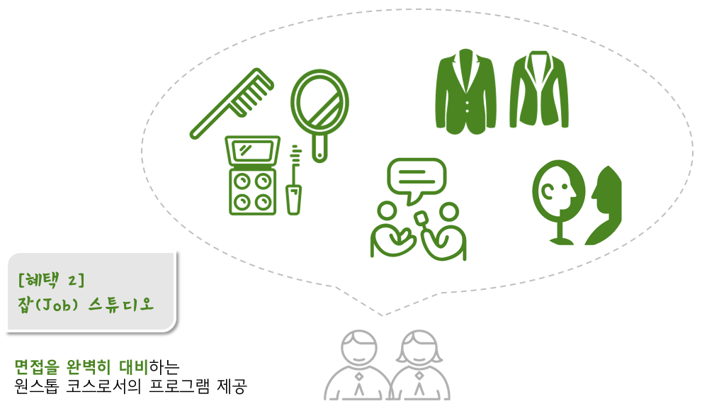
산넘어 산이랄까.. 서류를 통과해도.. 바로 눈 앞에 보이는 건 면접이란 큰 산… 이때!
인지어스에만 있는 아주 특별한 스튜디오! 잡스튜디오를 소개합니다!
잡스튜디오는 면접에 의한 면접을 위한 원스톱 서비스 클래스인데요!
면접 복장, 면접 화장법, 이미지메이킹, 면접 클리닉 등 면접에 요구되는 모든 항목들을 한자리에서 바로 제공 받을 수 있는 좋은 기회죠!
(’16.5월 이후 서비스 예정)

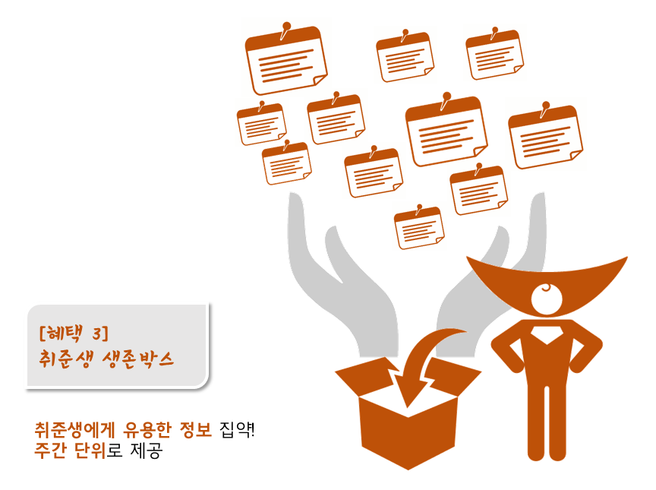
위에 문구 변경
주간 단위로 제공 – 삭제

유시진대위에게 총은 생명인 것 처럼, 취준생에게 정보는 생명이지 말입니다?!
‘취준생 생존박스’는 온라인상에 여기저기 뿌려져 있는 취업정보를 취준생에게 꼭 필요한 정보만 쏙쏙 뽑아 제공하는 서바이벌 키트 입니다! 쉽게 말해 취업알짜정보.zip !
전문가의 손길을 거쳐 탄생한 취준생 생존박스와 함께라면 그야말로 험난한 구직정글에서 생존하는 취준생이 될 수 있겠죠!?
(’16.5월 이후 서비스 예정)

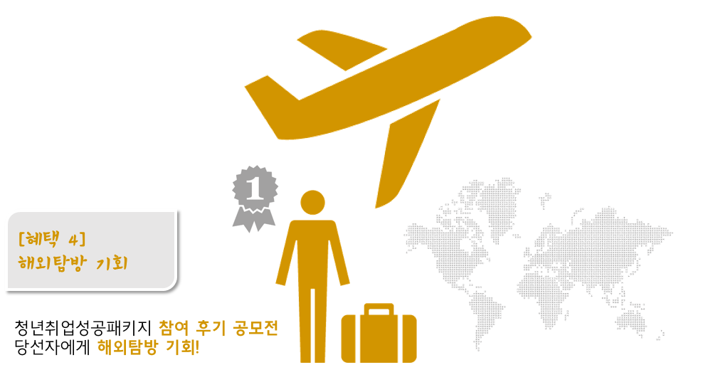
위에 문구 변경

[혜택 4]
해외(유럽)탐방 기회

해외탐방 가고 싶은 대학생분들 여기 여기 주목해주세요!
인지어스의 청년취업성공패키지에 참여한 후 후기를 공모하여 당선된 분들께는 아주 특별한 해외탐방의 기회가 주어진다는 사실!
취업에도 한 걸음 가까이 다가서고, 해외로 나가 견문까지 넓힐 수 있는 남에겐 뺏길 수 없는 아주 좋은 기회! 놓치지 않을 거에요~

고용노동부와 글로벌 HRD 전문기업 ‘인지어스’가 함께하는 청년취업성공패키지!
청년취업성공패키지만으로도 정말 큰 도움이 되는데, 지원금부터 각종 혜택까지 정말 풍성하죠?

청년취업성공패키지는 18~34세 미취업 청년, 고졸 이하 비진학 청년이라면 누구나 참여 가능해요!
게다가 인지어스는 전국에 지사를 두고 있으니,
수도권에 거주하지 않아도 전국 어디서나 참여할 수 있다는 점!
꼭 기억해주세요~

정말 많은 분들이 청년취업성공패키지 프로그램에 참여하셔서
풍성한 혜택도 받고, 무엇보다도 취업 성공이라는 목표를 꼭! 달성하셨으면 좋겠습니다~!

그럼 여기까지, 청년취업성공패키지에 대한 소개였습니다!

